

**项目计划**

**题目： 数据结构课程设计项目计划**

**小组班级： 2022211307**

**专业： 计算机学院（国家示范级软件学院）**

成员1学号： 2022212442

成员1姓名： 范兼玮

成员2学号： 2022211209

成员2姓名： 许恒栋

成员3学号： 2022211184

成员3姓名： 徐家辉

**2024 年 3 月 27 日**

目录

1.概述 3

1.1 编写目的 3

1.2 项目背景 3

1.3 定义 3

1.4 参考资料 3

2．项目概述 4

2.1工作内容 4

2.2条件与限制 4

2.3产品 4

2.3.1程序 4

2.3.2文件 5

2.4运行环境 5

2.5验收标准 5

3．实施计划 5

3.1任务分解以及人员分工 5

3.2进度 6

3.3关键问题与算法 6

结语 7

# 1.概述

## 1.1 编写目的

本文档是北京邮电大学2022211307班16组根据项目数据结构课程设计的各项需求进行全项目的初步需求，并对面分析之后，做出的软件开发计划，可供支持项目组内部及信息技术部内部的研发工作。

## 1.2 项目背景

系统名称: 学生游学系统

英文名称: Student study tour system

委托单位:北京邮电大学教务处

开发单位:北京邮电大学2022211307班16组

开发日期:2024.3.18-2024.6.7

## 1.3 定义

在本文档中，使用以下术语和定义以保证明确性和一致性：

* **游学推荐**：基于用户的偏好、历史活动和目的地的热度、评价等因素，系统提供的目的地或活动的推荐。
* **路线规划**：指为用户提供从一个或多个起点到一个或多个终点的最优或次优路线的过程。
* **场所查询**：用户可以查询特定地区或地点附近的服务设施如餐馆、卫生间等。
* **游学日记**：用户在游学过程中或结束后创建的包含文字、图片等内容的数字日记。
* **数据结构**：在计算机科学中，组织和存储数据的方式，以便可以高效地访问和修改。

## 1.4 参考资料

为了确保项目的质量和技术的准确性，本项目计划参考以下资料：

* **《数据结构与算法分析：C语言描述》**：深入讲解了使用C语言实现数据结构和算法的原理和方法。
* **《Python编程：从入门到实践》**：提供了使用Python进行软件开发的综合指南。
* **《Qt5 C++ GUI编程指南》**：介绍了使用Qt框架进行图形用户界面设计的技术和最佳实践。
* **官方文档和API参考**：
  + Python官方文档：<https://docs.python.org/3/>
  + Qt官方文档：https://doc.qt.io/
  + MySQL官方文档：<https://dev.mysql.com/doc/>

# 2．项目概述

## 2.1工作内容

## 本项目旨在开发一个学生游学系统，以支持学生在假期中管理自己的游学活动。该系统将提供一系列功能，包括游学推荐、游学路线规划、场所查询、以及游学日记管理等。通过这些功能，学生可以在游学前根据热度、评价和个人兴趣选择目的地；游学中根据目标规划最优参观线路，并获取景点介绍和场所查询；游学后，可以生成游学日记，记录和分享游学经历。

## 为实现这些功能，系统将需要处理大量的数据，包括但不限于景区和校园的信息、建筑物和服务设施的位置、用户生成的内容等。我们将采用C语言和Python进行开发，利用Qt框架创建用户界面，以实现跨平台的应用程序。

## 2.2条件与限制

**条件**：项目团队需要具备扎实的C语言和Python编程基础，熟悉Qt框架及其在GUI开发中的应用。此外，项目的成功实施需要充分的测试数据，以及用户反馈机制的建立。

**限制**：开发时间和资源有限，需要在2024年3月至2024年6月之间完成。用户参与和反馈机制的建立可能受到时间和资源的制约。

## 2.3产品

### 2.3.1程序

**程序名称**：学生游学系统

**使用的语言**：C语言、Python

**存储形式**：源代码存储于Git仓库；可执行程序以及相关资源文件打包发布。

### 2.3.2文件

第16组课程设计报告：report.doc

可执行文件：run.exe

源代码：source_code

后续文档说明：document

## 2.4运行环境

硬件环境：支持Windows操作系统的个人计算机。

软件环境：要求安装有Python,c运行时环境，Qt库及其依赖组件。对于服务器端，需要数据库管理系统（如MySQL或SQLite）以管理数据。

## 2.5验收标准

验收标准将依据系统能否满足以下列出的核心功能需求来设定，每一项功能都必须通过相应的测试场景以确保其正确实现：

**1.游学推荐**：系统能够根据游学热度、评价和用户个人兴趣推荐游学目的地。

推荐算法能够在不进行完全排序的情况下，快速地排列出用户可能感兴趣的前10个景点或学校。用户可以通过输入关键词进行景点和学校的查询，并按热度和评价对查询结果进行排序。

**2.游学路线规划**：输入单个目标景点或场所时，系统能规划最优线路。输入多个目标景点或场所时，系统能规划涵盖所有目标的最优或次优游学路线。考虑到不同道路的拥挤程度，系统能提供最短时间策略的路线规划。

**3.场所查询**：用户可以查询指定地点附近的服务设施，并按距离排序。支持通过类别过滤查询结果。提供类别名称查找功能，并根据距离进行结果排序。

**4.游学日记管理**：支持用户撰写和管理游学日记。允许用户浏览和查询所有学生的游学日记，按热度、评价进行推荐和排序。支持对游学日记进行精确查询和全文检索。实现游学日记的无损压缩存储。

**5.系统基础要求和性能**：系统为多用户，单并发设计，能够在单机上支持多位用户依次登录使用。所有列出的核心功能在验收时都能够展示，且通过实际数据测试验证。

**6.选做功能**:对于选做功能，如图形界面导航、室内导航、交通工具时间最短策略等，将根据实际完成情况和表现进行额外评分。

# 3．实施计划

## 3.1任务分解以及人员分工

成员1姓名：范兼玮

负责任务：功能一：游学推荐功能二：游学路线查询：选做功能三、四、五

成员2姓名：许恒栋

负责任务：选做功能一和二；整体的图形化界面设计与实现

成员3姓名：徐家辉

负责任务：功能三：场所查询；功能四：游学日记管理

## 3.2进度

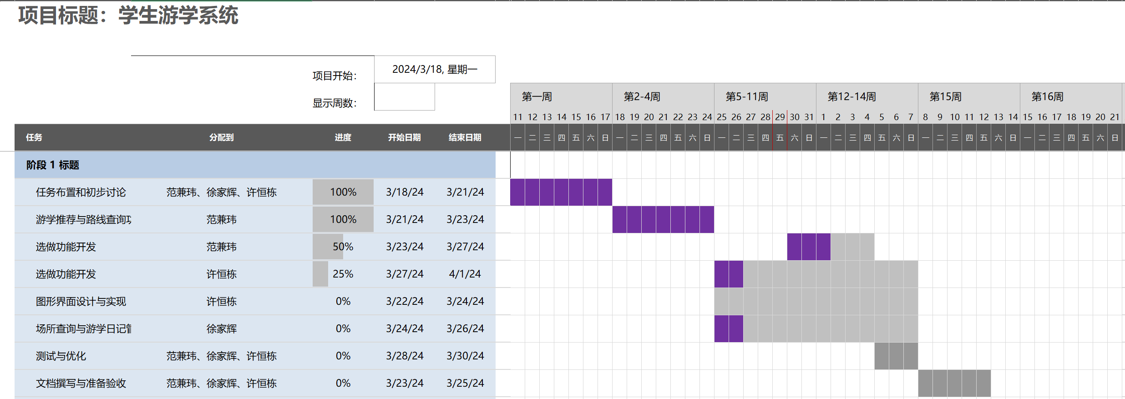

如以上甘特图：

**项目启动（第1周）**：任务布置和初步讨论。

**需求分析与设计（第2-4周**）：

范兼玮、徐家辉、许恒栋共同参与需求分析和系统设计。

**编码实现（第5-11周）**：

范兼玮：游学推荐与路线查询功能开发（第5-8周），选做功能开发（第9-11周）。

许恒栋：选做功能开发（第5-7周），图形界面设计与实现（第8-11周）。

徐家辉：场所查询与游学日记管理功能开发（第5-9周）。

**测试与优化（第12-14周）**：

全组成员参与测试和问题修复。

**文档撰写与准备验收（第15周）**：

每位成员编写自己负责部分的文档，准备项目验收。

## 3.3关键问题与算法

1. **数据结构的选择与优化**

* **问题**：为支持高效的数据检索和修改，需要精心选择适合于游学推荐、路线查询、场所查询等功能的数据结构。
* **算法**：考虑使用哈希表进行快速查找，树结构（如红黑树或B+树）来优化排序和范围查询，以及图结构来处理路线规划问题。

2. **路线规划算法的实现**

* **问题**：游学路线规划涉及到复杂的图搜索问题，如何高效地实现最短路径算法是一个挑战。
* **算法**：采用Dijkstra算法或A*算法实现最短路径搜索。对于涉及多个目标点的路线规划，考虑使用改进的Dijkstra算法或基于启发式的算法。

3. **推荐系统的设计**

* **问题**：设计一个既能反映个人喜好又能提供有用推荐的系统是挑战性的。
* **算法**：基于用户历史数据和偏好，可以采用协同过滤（CF）或内容基推荐算法。为了提高推荐的准确性和用户满意度，可考虑融合多种推荐策略。

4. **性能优化和资源管理**

* **问题**：随着用户量的增加和数据量的膨胀，如何确保系统的响应速度和稳定性是开发过程中的一大挑战。
* **对策**：通过代码层面的优化、合理的数据缓存策略和负载均衡等技术手段来提高系统性能。同时，需要密切监控资源使用情况，及时调整资源分配。

5. **用户界面的友好性与互动性**

* **问题**：设计一个既美观又易于使用的用户界面对于提高用户满意度至关重要。
* **对策**：采用用户中心设计（UCD）方法，通过原型设计、用户测试和反馈循环来优化用户界面。使用Qt等现代GUI框架以支持丰富的用户交互和视觉效果。

6. **数据获取与管理**

* **问题**：如何获取和管理大量的景点、校园及相关设施的数据，并保持数据的更新和准确性。
* **对策**：建立数据采集机制，包括自动化爬虫和API集成，同时建立数据审核和更新流程，确保数据质量。

# 结语

本项目计划书旨在为北京邮电大学计算机学院2022级学生的《数据结构课程设计》项目提供一个详尽的规划和指导。通过对项目概述、技术选型、任务分解与人员分工、实施计划、以及关键问题与算法的全面描述，我们希望为团队成员提供清晰的方向和参考，以确保项目的顺利进行和成功完成。

项目计划的制定基于当前的技术能力、资源条件、以及项目需求，但我们认识到在实施过程中可能会遇到预期之外的挑战和机遇。因此，我们将保持灵活性，随时准备调整计划以应对新情况。同时，我们鼓励团队成员之间保持开放的沟通，共同解决遇到的问题，并共享进展和成果。

我们相信，通过团队的共同努力和持续的学习探索，我们不仅能完成本次课程设计的任务，还将在过程中提升我们的软件开发能力、团队合作能力，以及面对挑战的能力。最终，我们期望本项目不仅能满足教学要求，更能成为我们学习旅程中的一个宝贵经验和亮点。

让我们携手合作，共创佳绩。

北京邮电大学2022211307班16组

2024年3月27日